事项编码：204308700311330100580267448L03

高校毕业生临时生活补贴申领服务指南

市人力社保局

高校毕业生临时生活补贴申领服务指南
一、适用范围
主要内容：本事项是指符合法规政策规定条件的回原籍应届困难家庭高校毕业生和就业困难高校毕业生向所在地的市、县（市、区）人力资源和社会保障部门申请领取临时生活补贴。
服务对象：个人
二、国家法律依据
无
三、省级法律依据
浙江省人民政府关于支持大众创业促进就业的意见 浙江省人民政府 第四条 统筹做好各类群体就业 （十五）促进高校毕业生就业。实施离校未就业高校毕业生就业促进计划，强化实名登记、政策扶持、跟踪服务等工作举措。回原籍应届困难家庭高校毕业生和就业困难高校毕业生进行失业登记的，可给予不超过6个月的临时生活补贴。将求职补贴调整为求职创业补贴，发放对象为低保家庭、孤儿、残疾人和获得国家助学贷款的毕业年度高校毕业生，标准为每人1500元。 加强就业见习管理，见习单位所提供见习岗位须为本单位岗位。对年度见习期满留用率达到50%以上的见习单位，适当提高见习补贴标准。高校毕业生见习期间参加职业培训的，可享受培训补贴。 鼓励高校毕业生到基层工作。到中西部地区、艰苦边远地区基层单位和老工业基地县以下基层单位就业的高校毕业生，以及应征入伍服义务兵役的高校毕业生，按规定实行学费补偿和国家助学贷款代偿。 支持高校毕业生灵活就业。灵活就业是指在法定劳动年龄内的人员，除与用人单位建立全日制劳动关系、在公益性岗位上岗或领取工商营业证照以外，以非全日制、临时性、季节性和弹性工作等形式实现就业，并以个体劳动者身份缴纳社会保险费的就业形式。毕业年度离校未就业高校毕业生实现灵活就业，在公共就业人才服务机构办理实名登记并依法缴纳社会保险费的，给予不超过其实际缴纳社会保险费三分之二的社保补贴，期限不超过3年。 （十六）加强困难人员就业援助。进一步规范就业困难人员认定程序，实行实名制动态管理和分类帮扶。用人单位招用就业困难人员，签订劳动合同并依法缴纳社会保险费的，按规定给予社保补贴。就业困难人员实现灵活就业并依法缴纳社会保险费的，按规定给予社保补贴。 规范公益性岗位开发管理，科学设定岗位总量，制订岗位管理办法，探索委托社会力量参与岗位管理。就业困难人员在公益性岗位上岗的，给予社保补贴和岗位补贴，社保补贴和岗位补贴期限不超过3年，对初次核定享受补贴政策时距退休年龄不足5年的人员，可延长至退休。 加强对就业困难人员在岗情况的管理和工作考核，建立定期核查机制，完善就业困难人员享受扶持政策期满退出办法，并做好政策衔接和后续的就业服务工作。确保零就业家庭、最低生活保障家庭等困难家庭至少有1人就业。在核定最低生活保障家庭和最低生活保障边缘家庭收入时，其首次就业或自主创业1年内所取得的收入可不计入，1年以后扣减必要的就业成本后再行计入。 （十七）推进农村劳动力转移就业。健全城乡劳动者平等就业制度和失业保险制度，完善职业培训、就业服务、劳动维权“三位一体”工作机制，逐步把农村劳动力纳入就业失业统计范围。鼓励职业院校、技工院校面向农村招收初高中毕业生，加快发展农村新成长劳动力职业教育。各地在制定征地补偿安置方案时，要明确促进被征地农民就业的具体措施。 （十八）加大退役军人就业扶持。落实军转干部及随军家属就业税收政策，以及自主择业军转干部、自主就业退役士兵、随军家属就业扶持政策。对符合政府安排工作条件的退役军人，要确保岗位落实。全省公安和司法行政系统招录人民警察（司法助理员）学员和浙江警官职业学院招录省属监狱系统人民警察学员时，安排不少于10%的名额面向退役士兵招录。细化完善国有、国有控股和国有资本占主导地位企业按比例预留岗位择优招录的措施。退役士兵报考公务员、应聘事业单位职位的，在军队服现役经历视为基层工作经历，服现役年限计算为工作年限。 （十九）促进残疾人就业。落实残疾人集中就业政策，依法推进残疾人按比例就业，建立用人单位按比例安排残疾人公示制度，党政机关、事业单位和国有企业应当带头安置残疾人。政府开发的公益性岗位，优先安排符合就业困难人员条件的残疾人。鼓励残疾人个体就业和自谋职业，大力扶持残疾人网上就业，推进残疾人辅助性（庇护性）就业。
四、市级法律依据
杭州市人民政府关于支持大众创业促进就业的意见 杭州市人民政府 2015-12-23 （十二）促进高校毕业生就业。市区生源应届的困难家庭高校毕业生和就业困难高校毕业生在市区登记失业的，可享受1000元的一次性临时生活补贴。”
五、县级规定

六、主管部门名称
市人力社保局
七、实施或牵头(科)室名称
市就业中心
八、受理条件
1.补贴对象 杭州市生源毕业年度困难家庭高校毕业生和就业困难高校毕业生。 困难家庭高校毕业生，指城镇零就业家庭、城乡低保家庭、低保边缘家庭、父母亲患重大疾病造成家庭经济特别困难、家庭遭遇重大变故、孤儿及烈士子女等困难家庭高校毕业生；就业困难高校毕业生，指残疾高校毕业生或登记失业半年以上高校毕业生。 2.补贴条件 毕业年度内在杭州市登记失业。 3.补贴标准：一次性1000元。
九、申请材料目录

材料名称 | 材料形式 | 必要性及描述 | 备注
国外毕业证书或学位证书 | 纸质 | 非必要
教育部学籍在线验证报告 | 纸质或电子 | 非必要
《儿童福利证》或孤儿证明 | 纸质或电子 | 非必要
国外学历学位认证书 | 纸质或电子 | 非必要
低保证 | 纸质或电子 | 非必要
父母亲患重大疾病造成家庭经济特别困难证明材料 | 纸质 | 非必要
高等学校毕业证书 | 纸质或电子 | 非必要
家庭遭遇重大变故证明材料 | 纸质 | 非必要
1-8级残疾军人证 | 纸质 | 非必要
高校毕业生临时生活补贴申请表 | 纸质或电子 | 必要
烈士子女证明 | 纸质或电子 | 非必要
居民身份证 | 系统自动获取，如数据不全则需申请者提交 | 必要
残疾人证 | 纸质或电子 | 非必要
户口簿 | 纸质或电子 | 必要
社会保障卡 | 系统自动获取，如数据不全则需申请者提交 | 必要
低保边缘证 | 纸质或电子 | 非必要
技工院校毕业证书 | 纸质或电子 | 非必要

十、申请接收
办理地点: 杭州市人力社保综合服务大厅（杭州市上城区小营街道中河中路248号）5-12号窗口;
十一、对外公布的办理程序描述

环节 | 办理时限 | 办理人员 | 审批标准 | 办理结果
申请 | 即办 | 申请人向市、县（市、区）人力资源和社会保障部门公布的经办机构提交申请材料，或通过浙江政务服务网、“浙里办”APP网上或移动端申请，并选择结果送达方式
受理 | 即办 | 各地市具体行使单位具体工作人员 | 对材料进行形式审查 | 1.申请材料不齐全或不正确的，退回并一次性告知需补正的材料；  2.不符合申请条件的，告知不予受理理由并退还材料。
审核  公示 | 30个工作日 | 各地市具体行使单位具体工作人员 | 对材料进行复核并按规范核对业务处理 | 符合条件的做出审核决定。审核通过的，在当地政府或人力社保部门网站公示补贴申领情况。
办结 | 即办 | 各地市具体行使单位具体工作人员 | 业务规范处理 | 对材料进行归档处理
送达 | 即办 | 各地市具体行使单位具体工作人员 | 启动送达流程 | 根据申请人选择的送达方式，向申请人反馈补贴核定结果，在业务系统内登记。

十二、办结时限
法定期限：无期限
承诺期限：30工作日
十三、收费依据及标准
收费项目名称 | 收费标准 | 减免说明

十四、审批结果名称

十五、结果送达
送达方式：当场送达,电子文件网上送达
十六、咨询途径
咨询电话：全国统一咨询投诉热线0571-12345-1
十七、监督投诉渠道
监督投诉电话：0571-12345-1或12345投诉热线
网上投诉：http://zxts.zjzwfw.gov.cn
十八、受理地点和时间
受理地点：杭州市人力社保综合服务大厅（杭州市上城区小营街道中河中路248号）5-12号窗口
受理接待时间：行政服务中心 法定工作日上午8:30-11:50、下午13:30-17:00

十九、办理进程和结果公开查询
咨询电话：全国统一咨询投诉热线0571-12345-1
网上查询：bsjd.zjzwfw.gov.cn
二十、办事者到办事现场次数
0次
次数说明：

附录1 高校毕业生临时生活补贴申领流程图
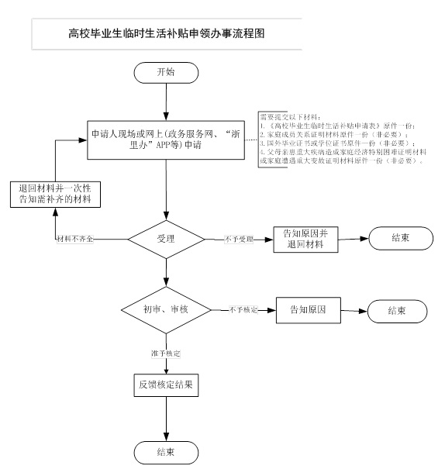

附录2 相关申请材料示范文本
材料空白表、示例表，请在“申请材料”中单独下载打印

附录3 常见问题解答
1、问题：
高校毕业生临时生活补贴的补贴标准
解答：一次性1000元

